RAPOO XC150

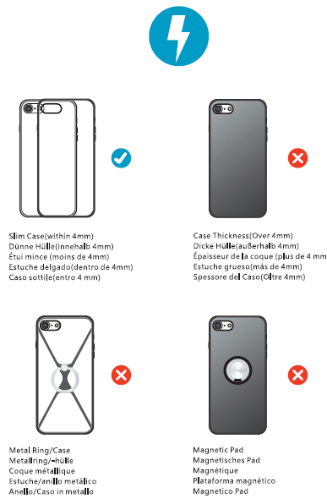
Магнитна подложка
Mетален пръстен
Дебелина на корпуса (над 4 мм) -

Тънък калъф ( 4 мм )

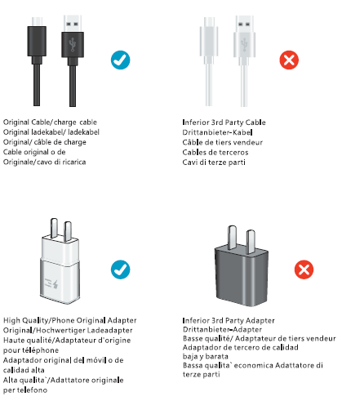
Нискокачествен адаптер от друг производител

оригинален адаптер за телефон
Нискокачествен кабел от друг производител
Оригинален кабел

Инструкция за употреба

- Моля използвайте добра марка 5V, 2A адаптер или 9V, 2A адаптер за бързо зареждане

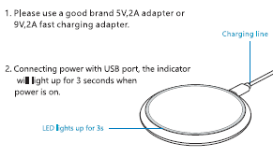
2. Свързвайки захранването с USB порт, индикаторът ще светне за 3 секунди, когато захранването е включено.

3. Сложете телефона си на стойката за зареждане и се уверете, че е точно в средата за ефективно зареждане.
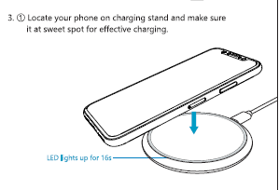
Когато телефонът се зареди успешно, светодиодният индикатор ще светне за 16 секунди, след което ще изгасне, за да запази целия процес на зареждане.
